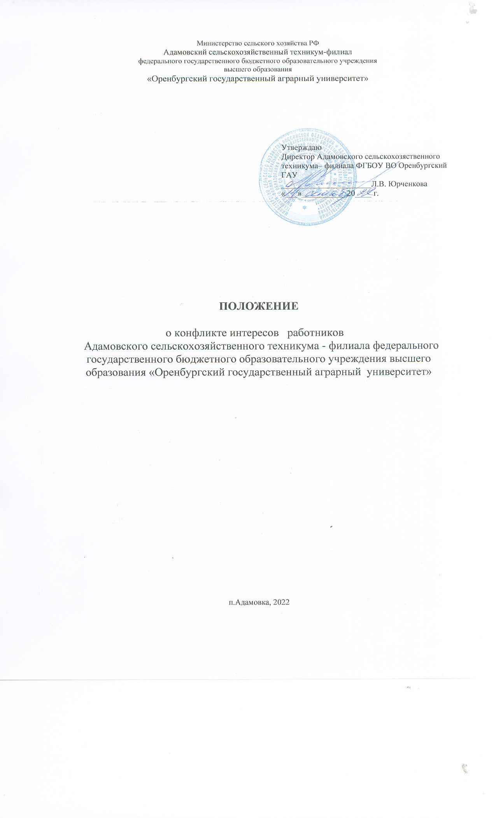

1. Общие положения

1.1. Настоящее Положение о конфликте интересов работников Адамовского сельскохозяйственного техникума - филиала федерального государственного бюджетного образовательного учреждения высшего образования «Оренбургский государственный аграрный университет» (далее – Положение) (далее – техникум) разработано на основе Федерального закона от 29.12.2012г. № 273-ФЗ «Об образовании в Российской Федерации», Федерального закона от 25.12.2008г. № 273-ФЗ «О противодействии коррупции», с учетом методических рекомендаций по разработке и принятию организациями мер по предупреждению и противодействию коррупции Минтруда России от 08.11.2013г.
1.2. Положение устанавливает порядок техникума в ходе выполнения ими трудовых обязанностей.
1.3. Действие настоящего положения распространяется на всех работников техникума вне зависимости от уровня занимаемой ими должности и на физических лиц, сотрудничающих с организацией на основе гражданско-правовых договоров.
1.4. Конфликт интересов - ситуация, при которой личная заинтересованность (прямая или косвенная) работника (представителя техникума) влияет или может повлиять на надлежащее исполнение им должностных (трудовых) обязанностей и при которой возникает или может возникнуть противоречие между личной заинтересованностью работника (представителя техникума) и правами и законными интересами техникума, способное привести к причинению вреда правам и законным интересам, имуществу и (или) деловой репутации техникума, работником (представителем техникума) которой он является.
1.5. Конфликт интересов педагогического работника – ситуация, при которой у педагогического работника при осуществлении им профессиональной деятельности возникает личная заинтересованность в получении материальной выгоды или иного преимущества и которая влияет или может повлиять на надлежащее исполнение педагогическим работником профессиональных обязанностей вследствие противоречия между его личной заинтересованностью и интересами обучающегося, родителей (законных представителей) несовершеннолетних обучающихся, то есть материальная заинтересованность педагогического работника в получении материальной выгоды при выполнении им своей работы.
1.6. Основные принципы управления конфликтом интересов в техникуме:
обязательность раскрытия сведений о реальном или потенциальном конфликте интересов;
индивидуальное рассмотрение и оценка репутационных рисков для техникума при выявлении каждого конфликта интересов и его урегулирование;
конфиденциальность процесса раскрытия сведений о конфликте интересов и процесса его урегулирования;
соблюдение баланса интересов техникума и работника при урегулировании конфликта интересов;
защита работника от преследования в связи с сообщением о конфликте интересов, который был своевременно раскрыт работником и урегулирован (предотвращен) техникумом.

2. Ситуации возникновения конфликта интересов

2.1. Перечень типовых ситуаций возникновения конфликта интересов
руководитель принимает решение об увеличении заработной платы (выплаты премии) в отношении своего подчиненного, который одновременно связан с ним родственными отношениями;
работник техникума, ответственный за закупку материальных средств, осуществляет выбор из ограниченного числа поставщиков. Руководителем отдела продаж одного из потенциальных поставщиков является родственник работника организации;
работник техникума, в чьи трудовые обязанности входит контроль за качеством товаров и услуг, предоставляемых техникуму контрагентами, получает значительную скидку на товары организации, которая является поставщиком техникума;
работник организации получает в связи с днем рождения дорогостоящий подарок от своего подчиненного, при этом в полномочия работника входит принятие решений о повышении заработной платы подчиненным сотрудникам и назначении на более высокие должности в организации;
2.2. Конкретными ситуациями конфликта интересов, в которых педагогических работник может оказаться в процессе выполнения своих должностных обязанностей, наиболее вероятными являются следующие:
преподаватель ведет уроки и платные занятия у одних и тех же обучающихся;
оказание преподавателем, мастером производственного обучения платных услуг обучающимся, которых он обучает;
получение педагогическим работником подарков и услуг;
участие в формировании списков обучающихся на зачисление;
подготовка представлений на поощрение обучающихся, повышение стипендии;
сбор денег на нужды группы, кабинета, мастерской;
выполнение письменной экзаменационной работы, курсового или дипломного проекта;
участие в жюри конкурсных мероприятий, олимпиад с участием своих обучающихся;
небезвыгодные предложения педагогу от родителей обучающихся, которых он обучает или у которых является классным руководителем;
небескорыстное использование возможностей родителей обучающихся;
нарушение установленных в техникуме запретов и т.д.

3. Обязанности работников
в связи с раскрытием и урегулированием конфликта интересов

3.1. Положением устанавливаются следующие обязанности работников в связи с раскрытием и урегулированием конфликта интересов:
при принятии решений по деловым вопросам и выполнении своих трудовых обязанностей руководствоваться интересами техникума - без учета своих личных интересов, интересов своих родственников и друзей;
избегать (по возможности) ситуаций и обстоятельств, которые могут привести к конфликту интересов;
раскрывать возникший (реальный) или потенциальный конфликт интересов;
содействовать урегулированию возникшего конфликта интересов.

4. Порядок раскрытия конфликта интересов работником техникума и порядок его урегулирования, в том числе возможные способы разрешения возникшего конфликта интересов

4.1. Устанавливаются следующие виды раскрытия конфликта интересов, в том числе:
раскрытие сведений о конфликте интересов при приеме на работу;
раскрытие сведений о конфликте интересов при назначении на новую должность;
разовое раскрытие сведений по мере возникновения ситуаций конфликта интересов;
4.2. Раскрытие сведений о конфликте интересов осуществляется в письменном виде. Допускается первоначальное раскрытие конфликта интересов в устной форме с последующей фиксацией в письменном виде.
4.3. Лицом, ответственным за прием сведений о возникающих (имеющихся) конфликтах интересов является работник, назначенный приказом директора техникума ответственным за реализацию антикоррупционной политики.
4.4. Техникум берет на себя обязательство конфиденциального рассмотрения представленных сведений и урегулирования конфликта интересов.
4.5. Поступившая информация тщательно проверяется уполномоченным на это лицом, ответственным за реализацию антикоррупционной политики, с целью оценки серьезности возникающих для техникума рисков и выбора наиболее подходящей формы урегулирования конфликта интересов. В итоге этой работы техникум может прийти к выводу, что ситуация, сведения о которой были представлены работником, не является конфликтом интересов и, как следствие, не нуждается в специальных способах урегулирования. Техникум также может прийти к выводу, что конфликт интересов имеет место.
4.6. В случае установления факта наличия конфликта интересов уполномоченное лицо, предварительно рассматривавшее информацию, передает соответствующие материалы для коллегиального рассмотрения и разрешения ситуации.
Коллегиальное рассмотрение конфликта интересов педагогического работника осуществляется комиссией по урегулированию споров между участниками образовательных отношений в порядке, предусмотренном соответствующим положением.
Рассмотрение конфликта интересов, не связанного с педагогической работой, осуществляется с участием непосредственного руководителя работника, сотрудника кадровой службы, иных лиц.
4.7. В процессе рассмотрения конфликта интересов могут быть использованы различные способы его разрешения, в том числе:
ограничение доступа работника к конкретной информации, которая может затрагивать личные интересы работника;
добровольный отказ работника техникума или его отстранение (постоянное или временное) от участия в обсуждении и процессе принятия решений по вопросам, которые находятся или могут оказаться под влиянием конфликта интересов;
пересмотр и изменение функциональных обязанностей работника;
перевод работника на должность, предусматривающую выполнение функциональных обязанностей, не связанных с конфликтом интересов;
отказ работника от своего личного интереса, порождающего конфликт с интересами техникума;
увольнение работника из техникума по инициативе работника;
увольнение работника по инициативе работодателя за совершение дисциплинарного проступка, то есть за неисполнение или ненадлежащее исполнение работником по его вине возложенных на него трудовых обязанностей и т.д.
Приведенный перечень способов разрешения конфликта интересов не является исчерпывающим. В каждом конкретном случае по договоренности техникума и работника, раскрывшего сведения о конфликте интересов, могут быть найдены иные формы его урегулирования.
4.8. При разрешении имеющегося конфликта интересов следует выбрать наиболее "мягкую" меру урегулирования из возможных с учетом существующих обстоятельств. Более жесткие меры следует использовать только в случае, когда это вызвано реальной необходимостью или в случае, если более "мягкие" меры оказались недостаточно эффективными. При принятии решения о выборе конкретного метода разрешения конфликта интересов важно учитывать значимость личного интереса работника и вероятность того, что этот личный интерес будет реализован в ущерб интересам техникума.

